
Recomendaciones de administración tecnológica para las empresas proveedoras de internet enfocadas en la conexión de clientes del Gran Área Metropolitana (GAM) de Costa Rica durante el 2021
Adolfo Alvarado Madrigal, Universidad Latinoamericana de Ciencia y Tecnología
2021

Resumen
El aumento del consumo de tecnologías digitales, ligados al mayor tiempo en casa por el teletrabajo y el entretenimiento electrónico, han causado que el tráfico internacional de los proveedores de internet aumente significativamente. Debido a esto, la justificación de esta investigación se basa en parametrizar el comportamiento de los consumidores de internet del Gran Área Metropolitana (GAM) en Costa Rica y así obtener las tendencias de su consumo. Con ello se plantearán las recomendaciones de conexiones hacia los proveedores de contenido de internet analizando las opciones disponibles en el país. El problema que se plantea es ¿Cuáles son las posibles recomendaciones de administración tecnológica para las empresas proveedoras de internet, enfocadas en la conexión de clientes del GAM durante el 2021?
La investigación es descriptiva con un enfoque cuantitativo, definiendo la población como infinita, debido a que, actualmente, no se tiene una correlación entre las personas con acceso a internet en el GAM. La muestra que se utilizó fue la no probabilística o dirigida, con tipo de muestreo de conveniencia, por lo que la cantidad de sujetos fue de 146 personas. El instrumento de recolección de datos seleccionado fue el cuestionario y, la encuesta, como técnica de recolección de información. Los resultados clave por destacar revelaron que la mayor parte de las personas tienen una velocidad de internet contratada mayor a las los 31 Mbps y cuentan con servicio de valor extra, la televisión por cable. Debido a la pandemia, una gran parte de los encuestados se encuentra teletrabajando e indicaron que esto ha aumentado sus horas de consumo del servicio y, aproximadamente, la mitad aumentó la velocidad de internet.
Como conclusiones y recomendaciones se destaca que los operadores tienen que enfocarse en la calidad del servicio, buscar CDN con los principales proveedores de contenido y agregar servicios de valor agregado como suscripciones de pago como, por ejemplo, Netflix o Spotify.
Cada vez más el Internet es parte clave de la vida de los costarricenses, principalmente con el aumento del teletrabajo y el acceso a las plataformas de entretenimiento en línea. Debido a esto, este trabajo se enfoca en dar recomendaciones a los proveedores de contenido de internet, quienes podrán caracterizar a sus clientes, identificar sus necesidades y plantear estrategias para mejorar sus servicios.
Palabras clave: internet, CDN, ISP, conectividad, clientes

Abstract

The increase in the consumption of digital technologies, linked to more time at home due to telecommuting and electronic entertainment, have caused the international traffic of Internet providers to increase significantly. Due to this, the justification for this research is based on parameterizing the behavior of internet consumers in the Greater Metropolitan Area (GAM) in Costa Rica and thus, obtaining the trends of their consumption. With this, the recommendations for connections to internet content providers will be proposed, analyzing the options available in the country. The problem proposed is: What are the possible recommendations of technology management for internet provider companies, focused on connecting GAM clients during 2021?
The research is descriptive with a quantitative approach, defining the population as infinite, as currently, there is no correlation between people with internet access in the GAM. The sample that was used was non-probabilistic or directed, with a convenience sampling type, so the number of subjects was 146 people. The data collection instrument selected was survey, as an information collection technique. The key results revealed that most of the people have a contracted internet speed greater than 31 Mbps and have an extra value service, such as cable television. Due to the pandemic, a large part of those surveyed are telecommuting and indicated that they have increased their hours of service consumption; approximately half of them have increased the speed of the internet.
As conclusions and recommendations, it is important that operators focus on the quality of the service, look for CDNs with the main content providers and add value-added services such as paid subscriptions like Netflix or Spotify.
Internet is becoming a key part of the life of Costa Ricans, mainly with the increase in telecommuting and access to online entertainment platforms. Due to this, this work focuses on giving recommendations to internet content providers, who will be able to identify their clients, their client's needs and propose strategies to improve their services.

Keywords: internet, CDN, ISP, connectivity, clients
Introducción
En esta época, el Internet se ha vuelto crucial para las personas en sus rutinas diarias. El acceso a las redes sociales, las noticias vía electrónica y la comunicación con los seres queridos ha sido mucho más accesible gracias a la disminución en la brecha digital y a la disponibilidad de redes informáticas. La pandemia causada por la COVID-19 ha dado como resultado una limitación en la movilidad de las personas por las restricciones planteadas por el Gobierno, así como una nueva modalidad laboral como es el teletrabajo.
Este aumento en el consumo de tecnologías digitales, ligados al mayor tiempo en casa por el teletrabajo y el entretenimiento electrónico causados por la pandemia, ha generado que el tráfico internacional de internet de los proveedores de servicio de internet (ISP) aumente a tasas de dos dígitos porcentuales, la cual es mayor a las registradas en años anteriores. Para atender este crecimiento, estos tienen que cambiar su estrategia y analizar el tráfico de los clientes para el consumo según proveedor (Google, Facebook, Netflix, Disney+, etc.). Con esta información, los proveedores de internet pueden buscar relaciones directas con esos proveedores de contenido y así optimizar su tráfico y mejorar la experiencia servida hacia el cliente final.
La justificación de esta investigación se basa en parametrizar el comportamiento de los consumidores de internet del Gran Área Metropolitana (GAM) en Costa Rica y así obtener las tendencias de su consumo de contenido. Con ello, se pueden observar las distribuciones porcentuales de tráfico por abastecedor y priorizar las conexiones directas con los proveedores de contenido de internet; con estos datos, se les planteará las sugerencias de conexiones, analizando las opciones disponibles en el país.
El estudio se desarrolla tomando en consideración a los pequeños distribuidores de internet del GAM de Costa Rica que no han desarrollado una estrategia formal de conexiones de CDN y peering de internet con los principales proveedores de contenido.
Con la investigación se busca beneficiar a los abastecedores de internet pequeños, ya que brindará las principales recomendaciones de conexión dirigidas a los principales proveedores de contenido en Costa Rica. El estudio pretende ser la base para que estos ISP menores inicien las primeras relaciones con los de contenido y se vinculen cada vez a lo largo del tiempo.
Además, con las recomendaciones planteadas se procura que el pequeño proveedor de servicio genere una mejor experiencia de asistencia de internet hacia su cliente final, así como ahorro en costos de operación en su estrategia de conexión. Esta mejora se reflejaría en menor latencia hacia los servicios (tiempo de respuesta) y ancho de banda disponible para los clientes. Con esto se busca crear la fidelidad de los usuarios para mantener y hacer crecer la base de suscriptores del proveedor de internet.
El problema planteado para la investigación es ¿Cuáles son las posibles recomendaciones de administración tecnológica para las empresas proveedoras de internet enfocadas en la conexión de clientes del GAM durante el 2021?
Para atacar y resolver este problema, el objetivo general de la investigación es analizar las posibles recomendaciones de administración de la tecnología para las empresas proveedoras de internet enfocadas en la conexión de clientes del GAM durante el 2021. Adicionalmente, se plantean los siguientes tres objetivos específicos; el primero, identificar las necesidades de los clientes de la Gran Área Metropolitana de Costa Rica con respecto a la conexión de las empresas proveedoras de internet. El segundo corresponde a describir las características de las empresas proveedoras de internet enfocadas en la conexión que permitan la administración adecuada de la tecnología durante el 2021. Finalmente, el tercer objetivo plantea sugerir las recomendaciones de administración tecnológica enfocadas en la conexión de clientes de la Gran Área Metropolitana que sean necesarias para el 2021.
El Internet cada vez más se convierte en una materia prima para el trabajo de las empresas y las personas, así como una de las fuentes principales de entretenimiento, por lo que sus proveedores deben entender bien las distribuciones de ese tráfico para poder desempeñarse cada vez más de manera eficiente.
Debido a lo antes mencionado, en la siguiente sección se presentan los principales conceptos clave y objetivos de la investigación, que serán planteados por medio de la revisión bibliográfica.

Revisión bibliográfica
El Internet es la red más grande y utilizada en el mundo. Es una «red de redes» global que utiliza estándares universales como, por ejemplo, el TCP/IP y BGP, por citar algunos, para conectar millones de redes diferentes entre sí (Laudon y Laudon, 2016).
En el 2005, se registraba mundialmente un total de 1 100 millones de usuarios de esta plataforma, sin embargo, en el 2019, este número creció a un valor de 3,97 billones de internautas, representando un crecimiento de 360,81 % (Jonhson, 2021b). En diciembre del 2019, los países con mayor cantidad de usuarios que utilizaron el internet fueron China con 854 000 000, India con 560 000 000 y Estados Unidos con 313,32 millones de usuarios (Johnson, 2021a).
El origen del concepto Internet se originó en 1962, cuando Licklider imaginó un conjunto de ordenadores interconectados globalmente a través del cual todas las personas del mundo podrían acceder rápidamente a los datos y programas de computadora desde cualquier sitio. Licklider era el programa de investigación de informática de Darpa (Agencia de Proyectos de Investigación Avanzados de Defensa, en español), quien estaba a cargo del desarrollo de nuevas tecnologías de uso militar. En agosto de 1968, se define la estructura general y las especificaciones de Arpanet (diseñada para uso militar), que fue en lo que finalmente se convirtió en Internet. Con los años, Arpanet siguió creciendo y abriéndose a personas con fines académicos o de investigación agregando otras redes de paquetes satelitales, terrestres de radiopaquetes y otras, avanzando y convirtiéndose en lo que es ahora, una red global que ofrece múltiples servicios hacia sus usuarios finales (Equipo de Respuesta ante Incidentes de Seguridad Informática [CSIRT], s. f.).
El rol primario de los proveedores de servicio de Internet (ISP) es el de ofrecer el acceso de internet a usuarios minoristas. Algunos de estos ofrecen también servicios de televisión por cable o telefonía (Greenstein, 2020). Ejemplos de estos operadores locales en Costa Rica son Cabletica, Telecable o el Instituto Costarricense de Electricidad (ICE), quienes firman contratos con los IBP (Internet backbone providers), cuyo rol es el de proveer acceso de banda ancha de tráfico de larga distancia a los ISP regionales y así proporcionar acceso a los clientes corporativos (Greenstein, 2020). Entre estos operadores grandes se pueden citar Century Link, GTT, Teliasonera, entre otros (CAIDA, 2021).
Los proveedores de servicios de internet se clasifican en tres categorías por nivel, según sus relaciones con otros operadores. Los de nivel 1 son los dueños de las redes internacionales. Debido a esto, ellos no compran el tráfico de internet a otros operadores o cualquier otra red, por lo que sostienen relaciones de peer (conexiones entre iguales sin costo) para poder mantener una conexión de red con alcance global. Los operadores de servicio de internet tipo nivel 2 poseen redes de conexión de tránsito con clientes y con algunos peers, pero aún tienen que comprar el tránsito a los del nivel 1 para llegar a alguna parte de internet. Los ISP del nivel 3 son redes auxiliares de operadores pequeños que, generalmente, no le ofrecen tránsito de internet a otros y no se vinculan con otros peer, por lo general, compran la conexión a internet de tránsito a proveedores de servicios de nivel 2 o, a veces, del nivel 1 (Steman, 2019).
Un proveedor de contenido ofrece servicios de transmisión de medios digitales a pedido a través de internet y, normalmente, delega la entrega de su contenido mediante la red de distribución de contenidos (CDN, por sus siglas en inglés) [Künsemöller et tal., 2017].
Otro componente importante en la arquitectura de internet son las plataformas de CDN. Esta red es un sistema distribuido de computadoras que actúa como intermediario para el contenido original y sirve para entregar de forma transparente el tráfico a los usuarios finales (Greenstein, 2020). Específicamente, son unos servidores que los proveedores de contenido colocan en los centros de datos de las redes de los ISP y almacena el contenido del abastecedor luego de la solicitud inicial del primer usuario. Posteriormente, cuando otro consumidor solicita el mismo contenido, este será servido por la CDN y no desde los enlaces internacionales de internet ni provisto por un nivel 1 o nivel 2 (Künsemöller et al., 2017).
Por lo supracitado y a manera de resumen, se presenta el siguiente ejemplo: un usuario en Costa Rica quiere ver un video de YouTube que nadie más en el país ha visto, es decir, es la primera solicitud de ese contenido de Google. Desde la conexión con el nivel 1 o nivel 2 se descarga el video que se sirve a ese primer usuario y se guarda una copia en los servidores de CDN de Google instalados en el centro de datos del ISP que entrega el tráfico. Cuando, posteriormente, otro consumidor solicita el mismo video de internet, este se le proveerá desde los servidores de CDN y no se necesitará pagar por ese tráfico internacional.
El objetivo de estas plataformas es mejorar la experiencia al cliente final de los proveedores de contenido. Algunos ejemplos de proveedores de CDN son Akamai, BitGravity, Limelight, Google, Facebook, Netflix, entre otros (Greenstein, 2020). Cada uno de los cuales cuentan con diferentes requisitos para poder calificar en el programa de CDN; por ejemplo Netflix, que requiere al menos 5 Gbps de tráfico en horas pico para que el proveedor envíe los servidores (Netflix, 2020). Los principales operadores de contenido requieren que la empresa posea un sistema autónomo público, un centro de operaciones de red NOC (24 x 7) y un perfil actualizado en la página web Peeringdb.
Las relaciones de peering (conexiones directas entre proveedores de internet o de contenido) tienden a ser costosas. Esto porque ambas empresas que suministran estos servicios tienen que estar físicamente en el mismo sitio y asignar recursos de la red para la conexión. Debido a esto y con el motivo de reducir sus costos de implementación, algunas compañías terceras han desarrollado infraestructuras en ubicaciones públicas para conectar esas redes e implementar relaciones de peering. Esas ubicaciones permite a los proveedores de contenido contar con más de una relación de este tipo sin tener costos extras en los enlaces de conexión y son llamadas internet exchange points (IXPs) [Masoud et al., 2017, p. 376].
En Costa Rica el principal IXP es el CRIX, administrado por el NIC Costa Rica, entidad responsable de administrar los nombres de dominio propios de Costa Rica. Esta es una organización sin fines de lucro y es una unidad independiente de la Academia Nacional de Ciencias. Actualmente, el tráfico, que es compartido por medio de CRIX, es cercano a los 30 Gbps y los principales ISP de Costa Rica son miembros de ese IXP (Cámara de Tecnologías de Información y Comunicación [Camtic], 2020; NIC Costa Rica, 2018).
El tráfico de video en internet ha crecido fuertemente a lo largo de los años, llegando a representar un 57.64 % de su circulación total. El segundo lugar lo ocupan las redes sociales con un 10,73 % y, el tercer lugar, la navegación web con un 8.05 % en el 2020. De este tráfico, aproximadamente, el 80 % del total corresponde a videos, juegos y redes sociales y, analizándolo por aplicación, en América, Netflix maneja un total del 19,11 % y YouTube (Google) alcanzó el 14,43 % del tráfico total de internet el año anterior (Cullen, 2020).
En Costa Rica, el verdadero auge del internet y las telecomunicaciones se dio con el referéndum que dio paso a la firma del tratado de libre comercio (TLC) con Estados Unidos, Centroamérica y República Dominicana en el 2006 (Vásquez, 2017). Con la ratificación y puesta de la Ley 6822 del 21/12/2007, se inició el proceso de apertura de las telecomunicaciones en el país (Seminario Universidad, 2017). La cantidad de suscripciones registradas con acceso a internet fijo creció de 484 833 en 2013 frente a 904 734 en 2019, representando un incremento del 186,6 % (Sutel, 2020).
Los principales actores del mercado de acceso a internet fijo en 2019 son el ICE (33,5 %), Cabletica ( 21,8 %), Tigo [Milicom Cable] (19,7 %) y Telecable (19,2 %) [Sutel, 2020]. Debido a la pandemia por la COVID-19, según datos brindados por el Conicit, el consumo de internet en la red fija hacia los clientes aumentó en un 50 % en marzo del 2020 en Costa Rica (Consejo Nacional para Investigaciones Científicas y Tecnológicas [Conicit], 2020).
El aumento de tráfico ligado a la pandemia, las restricciones de movilidad impuestas por los gobiernos, el incremento del teletrabajo y el entretenimiento en casa por medio de los medios digitales, así como las clases virtuales dio como resultado la expansión del comercio de internet antes citado. Debido a esto, es importante el desarrollo de las plataformas de CDN locales con los principales proveedores de contenido como Google, Netflix y Facebook (números 1, 2 y 5 en la clasificación de tráfico de internet mundial) [Cullen, 2020], para que se genere localmente y no se descargue desde los enlaces internacionales.
A continuación, se presenta la metodología de la investigación.

Metodología
El tipo de investigación que se utilizó es de tipo descriptivo. En la investigación descriptiva se diseña un proceso para describir las características o propiedades de determinados grupos o individuos (Muñoz Rocha, 2016). Este trabajo investigativo pretende describir las necesidades de los clientes de internet y sus características como grupo.
El enfoque seleccionado para este estudio fue el cuantitativo. Una investigación con un enfoque cuantitativo utiliza las medidas numéricas en su procedimiento, se fundamenta y utiliza la observación del proceso en forma de recolección de datos y los emplea para responder las preguntas planteadas al inicio del estudio (Cabezas et tal., 2018).
Según las proyecciones del Instituto Nacional de Estadística y Censos de Costa Rica (INEC), para junio del 2020 la institución proyecta una población total de 3 162 510 personas en la Región Central de Costa Rica, compuesta por 1 580 389 hombres (aproximadamente el 50 %) y 1 852 121 mujeres (alrededor del 50 %) [INEC, 2020]. Adicionalmente, la cantidad de suscriptores activos de internet es de 904 734 en 2019 (Sutel, 2020). Debido a que el INEC obtiene las estadísticas de la Región Central de Costa Rica y no las específicas del GAM, no se tiene una correlación entre las personas con acceso a internet en esta área, por lo que se plantea la población como infinita.
Una muestra se define como el segmento de la población que se considera representativa de un universo y se selecciona para obtener información acerca de las variables de un objeto de estudio (Muñoz Rocha, 2016). Para la presente investigación el tipo de muestra fue no probabilística de conveniencia. En este tipo de estudio las muestras se seleccionan de un subgrupo de población en la que la elección de los elementos no se realiza dependiendo de su probabilidad, sino de las necesidades y características de la investigación. Además, el tipo de muestreo fue el de conveniencia, el cual consiste en que los elementos de la muestra se seleccionan con base en el hecho de que son fáciles y económicos para muestrear (Muñoz Rocha, 2016). Al ser una muestra no probabilística de conveniencia, en esta investigación se utilizó una cantidad de sujetos de 146 personas en total.
Los instrumentos de recolección de datos son los recursos utilizados por parte del investigador para acercarse a los fenómenos objeto de estudio y extraer información de ellos (Muñoz Rocha, 2016). El instrumento de medición basado en el enfoque de datos cuantitativos fue el cuestionario (ver Apéndice A), que está destinado a obtener y recolectar respuestas significativas a preguntas previamente diseñadas que se consideran relevantes para la investigación (Cabezas et tal., 2018). El cuestionario consiste en un conjunto de preguntas de una o más variables por medir, el cual debe tener congruencia con el planteamiento del problema de la investigación (Muñoz Rocha, 2016). La técnica de recolección de la información fue por medio de las encuestas (ver Apéndice B).
En el siguiente apartado se presentan los resultados de la investigación.

Análisis de resultados
Con el propósito de dar respuesta a los objetivos específicos planteados para esta investigación, se realizaron 146 encuestas con un cuestionario que constó de 24 preguntas. Las personas participantes son mayores de 18 años, residentes de la Gran Área Metropolitana (GAM) de Costa Rica.
La muestra estuvo conformada por sujetos del género masculino (52,05 %) y del femenino (47,75 %).
Referente a la situación laboral de los encuestados, el 90,41 % indicaron ser asalariados, el 6,85 % ser independientes, el 1,37 % pensionados y, únicamente, el 1,37 % se encuentran actualmente sin trabajo.
En relación con el grado académico, el 63,7 % señalaron contar con el de licenciatura, maestría o doctorado, el 24,66 % poseen un diplomado o bachiller completo y el 9,59 % completaron que cuentan con el diplomado o bachiller incompleto. Adicionalmente, el 1.37 % manifestaron tener solo el ciclo general básico (escuela y colegio completo) y el 0,68 % que no contaban con este ciclo básico completo.
En cuanto a nivel de ingresos mensuales, el 42,47 % indicaron ganar entre un millón y dos millones de colones, el 31,51 % entre quinientos mil y un millón, el 19,18 % más de dos millones y el 6,85 % menos de quinientos mil colones.
La investigación plantea como primer objetivo el de identificar las necesidades de los clientes de la GAM de Costa Rica con respecto a la conexión de las empresas proveedoras de internet. Para esto, primero se consultó a los encuestados si actualmente cuentan con el servicio de internet residencial contratado, de tal forma que se obtuvo una respuesta del 100 % de que sí disponen de este servicio.
A continuación, se presenta el gráfico con la distribución proporcional de los proveedores de internet de los encuestados:

Figura 1
Distribución de proveedores de internet residencial

Fuente: Elaboración propia 2021

Como se puede observar en la Figura 1, en la distribución de los proveedores de internet se sitúa en primer lugar Cabletica con un 26,71 %, luego el ICE con un 26,03 %, en tercer lugar Tigo con un 23,29 % y en cuarto lugar Telecable con un 15,07 %. El resto de los proveedores más pequeños comparten el 8,9 %.
Posteriormente, se consultó la velocidad contratada a cada uno de los encuestados dando como resultado la siguiente distribución:

Figura 2
Distribución de velocidad de internet contratado

Fuente: Elaboración propia 2021

El resultado a la consulta acerca de la velocidad de internet contratado arrojó que el 38,36 % de los encuestados tienen contratado más de 51 Mbps, el 23,29 % entre 31 y 50 Mbps, el 11,64 % entre 21 y 30 Mbps, el 17,81 % entre 11 y 20 Mbps y el 8,9 % entre 1 y 10 Mbps (ver Figura 2).
Luego de la velocidad se procedió a consultar la tecnología de acceso de internet residencial a cada una de las casas, indicando que el 47,78 % tienen acceso por medio de cable módem, el 36,3 % mediante fibra óptica y el 21,92 % a través de una conexión inalámbrica.
En los servicios residenciales, no solo se contrata el internet, sino que se complementan con otros servicios, cuya distribución se presenta en la siguiente gráfica:

Figura 3
Distribución de contratación de servicios de valor agregado

Fuente: Elaboración propia 2021

Según se presenta en la Figura 3, el 37,67 % tienen contratado la televisión por cable, el 21,92 % únicamente el internet residencial, el 16,44 % la televisión por cable y canales digitales, el 6,16 % la televisión por cable, telefonía fija y canales digitales, el 5,48 % la televisión por cable y la telefonía fija, el 4,79 % solo los canales digitales, el 4,11 % únicamente la telefonía fija, el 2,05 % los canales digitales y la telefonía fija, el 0,68 % el celular y el 0,68 % la electricidad.
Si se toma en cuenta que los canales digitales también incluyen la televisión por cable, se tiene que el 72,6 % de los suscriptores contratan la televisión por cable además de su servicio de internet residencial.
Al tener definido el perfil del consumidor, se hace la consulta del monto aproximado que pagan por su servicio de internet dando como resultado la siguiente distribución:

Figura 4
Costos del servicio de suscripción de internet residencial y servicios de valor agregado

Fuente: Elaboración propia 2021

Según lo graficado en la Figura 4, el 31,51 % de los encuestados paga más de $61 al mes, el 24,66 % entre $31 y $40, el 22,6 % entre $51 y $60, el 15,75 % entre $41 y $51 y solo el 5,48 % paga menos de $30. Los valores anteriores están bajo la denominación de la moneda estadounidense.
Luego de identificar las necesidades del mercado, la encuesta se orienta en el segundo objetivo de la investigación, el cual es el de describir las características de las empresas proveedoras de internet enfocadas en la conexión que permita la administración adecuada de la tecnología durante el 2021. Para esto, se procedió con el análisis de la calidad del servicio recibido actualmente por parte del proveedor de internet brindando los siguientes resultados:

Figura 5
Satisfacción de los encuestados con su servicio de internet actual

Fuente: Elaboración propia 2021

La Figura 5 expone que el 48,63 % de los encuestados se encuentran satisfechos, el 23,29 % ni insatisfechos ni satisfechos, el 18,49 % sumamente satisfechos y solo el 5,48 % y el 4,11 % se encuentran insatisfechos y sumamente insatisfechos. Esto es consistente con la siguiente pregunta que radica en si pensaban cambiar su proveedor de servicio de internet actualmente, las respuestas generaron que un 82,88 % contestó de forma negativa y un 17,12 % positivamente.
En cuanto a la relación con los proveedores, de las respuestas positivas para cambiar de proveedor, el 36 % corresponde a Cabletica, el 32 % a Tigo y el 28 % a Telecable. El ICE solo registró un 4 %.
Luego de validar la calidad y satisfacción del servicio recibido, se enfocó en el tiempo de uso del internet por parte de los usuarios encuestados, dando como resultado la siguiente distribución:
Figura 6
Gráfica de distribución de tiempo de uso de internet diario

Fuente: Elaboración propia 2021

Según la Figura 6, el 82,88 % de los usuarios de internet encuestados lo utiliza por más de 8 horas al día, el 8,9 % entre 6 y 8 horas, el 4,79 % entre 4 y 6 horas y el 3,42 % entre 2 y 4 horas diarias.
La información de uso del internet diario es consistente con las personas que están teletrabajando actualmente como se aprecia en la siguiente gráfica:

Figura 7
Distribución de personas que actualmente están teletrabajando

Fuente: Elaboración propia 2021

Del total de participantes en el estudio, el 88,36 % se encuentra teletrabajando y el 11,64 % indicaron que no lo están.
Si se relacionan las personas que están bajo la modalidad de teletrabajo contra las horas de utilización de internet, se obtiene la siguiente gráfica:

Figura 8
Relación entre personas que teletrabajan con horas de uso de internet

Fuente: Elaboración propia 2021

Como se observa en la Figura 8, el 79,45 % de las personas que utilizan el internet por más de 8 horas al día están teletrabajando. Esto tiene sentido, ya que el trabajo es una buena parte de horas del día de una persona y, debido a la pandemia, se debe realizar a través de internet.
Según una encuesta realizada por el INEC, la cantidad de teletrabajadores del país aumentó de 21 524 en setiembre del 2019 a 282 632 en setiembre del 2020, lo que significa un aumento del 1 213 % (Barquero, 2020). Debido a esto, se les consultó a los encuestados si estarían dispuestos a optar por un trabajo con modalidad 100 % teletrabajable y el 86,99 % respondió que sí frente al 13,01 % que manifestaron estar predispuestos a laborar bajo esa modalidad. Del 86,99 % que respondió afirmativamente, el 90,55 % actualmente teletrabaja.
La siguiente pregunta consulta a los encuestados si recomendarían a su actual proveedor de servicio de internet a sus amigos y familiares, a lo que manifestaron que si lo recomendarían el 80,82 % y que no lo harían el 19,18 %.
El tercer objetivo específico busca sugerir las recomendaciones de administración tecnológica enfocadas en la conexión de clientes de la GAM que sean necesarias para el 2021. Para esto, inicialmente se pretende detallar los modelos de consumo de las diferentes aplicaciones de internet por parte de los usuarios. En la encuesta se solicitó que ordenaran de mayor a menor uso las aplicaciones que más tiempo consumen: YouTube, Netflix, Instagram, Tiktok u otras aplicaciones (por ejemplo, Facebook y Disney+).
La primera opción de aplicación de más uso elegida fue otras aplicaciones con un 47,78 %, Netflix con un 19,18 %, YouTube con un 19,18 %, Instagram con un 18,49 % y Tiktok con un 1,37 %; la segunda que más utilizan fue YouTube con un 36,30 %, Netflix con un 30,14 %, Instagram con un 24,66 %, otras aplicaciones con 6,16 % y Tiktok con 2,74 %; y la tercera más utilizada fue Netflix con un 32,19 %, YouTube con 25,34 %, Instagram con un 22,6 %, otras aplicaciones con 12,33 % y Tiktok con 7,53 %.
De los datos anteriores se puede deducir que, en las tres opciones de aplicaciones que más se utilizan se encuentran YouTube (Google), Netflix , Instagram (parte del tráfico de Facebook) y otras aplicaciones. Estos aplicativos representan el número 1, 2 y 5 de la clasificación de tráfico de internet mundial (Cullen, 2020). Al ser Facebook el número 5, se podría indicar que buena parte del tráfico mencionado como «otras aplicaciones» es utilizado por este aplicativo.
Los servicios de música y video por suscripción han tenido un crecimiento elevado y ya representan una buena parte del tráfico de internet (Cullen, 2020), por lo que se les consultó a los encuestados si contaban con alguna suscripción a estos resultando lo siguiente:

Tabla 1
Porcentaje de encuestados por servicio de suscripción

Fuente: Elaboración propia 2021

De acuerdo con la Tabla 1, el 85 % de los encuestados tiene una suscripción activa de Netflix, el 49 % de Spotify, el 47 % de Disney+, el 24 % de Amazon Prime y el 23 % de otros servicios.
El 77,4 % contrataría únicamente el servicio de internet. El 80,14 % lo emplea principalmente para trabajar, el 12,33 % para esparcimiento y el 7,53 % para el estudio.
Debido a la pandemia, el 97,78 % indicaron que extendieron el uso de internet en su casa en comparación con enero de 2020. Por causa de este aumento en el consumo del servicio, el 52,02 % manifestaron que incrementaron la velocidad del servicio en contraste con enero del 2020.
A continuación, se presentan las conclusiones y recomendaciones planteadas para esta investigación.

Concusiones y recomendaciones
Respecto a identificar las necesidades de los clientes del GAM de Costa Rica con relación a la conexión de las empresas proveedoras de internet, se concluye que Cabletica, el ICE y Tigo se identifican como los tres principales proveedores de ese servicio. Adicionalmente, el 61,65 % de los clientes tienen contratados 31 Mbps o más como servicio de internet residencial, el 72,6 % la televisión por cable como complemento a su internet contratado y el 78,77 % paga más de $31 al mes por su servicio de internet.
Por lo anterior, se recomienda que estos proveedores concentren sus estrategias en aquellos clientes que buscan otros servicios asociados, mayor velocidad y estén dispuestos a pagar este servicio.
Referente a describir las características de las empresas proveedoras de internet enfocadas en la conexión que permitan la administración adecuada de la tecnología durante el 2021, se determina que la percepción de los encuestados con los servicios de internet satisface sus necesidades, representando el 67,12 %. Esto se ve reflejado en el bajo porcentaje que quieren cambiar su servicio de internet (17,12 %). Asimismo, el 82,88 % utiliza el servicio más de 8 horas al día, ya que el 88,38 % actualmente se encuentra realizando teletrabajo. El 80,82 % indica que recomendarían el servicio a sus amigos y familiares.
La recomendación para este segundo objetivo específico es que las empresas que proveen el servicio de internet se enfoquen en la calidad y el servicio al cliente. Esto se demuestra en los altos niveles de satisfacción del servicio y el bajo porcentaje de personas que quieren cambiar de operador. Además, cada vez es más crítico el servicio, debido a que muchas personas dependen de él para realizar su trabajo diario.
En cuanto al objetivo de sugerir las recomendaciones de administración tecnológica enfocadas en la conexión de clientes de la GAM que sean necesarias para el 2021, se concluye que YouTube , Netflix, Instagram y Facebook corresponden a las aplicaciones más utilizadas por parte de los usuarios de internet encuestados. Esto se refuerza con que el 85 % de esas personas tiene una suscripción de Netflix. El 97,78 % confirmó haber aumentado su uso de internet durante la pandemia y el 52,02 % amplió la velocidad en comparación con enero del 2020.
Al respecto, se recomienda que se deben buscar las relaciones con los proveedores de contenido para instalar CDN locales en las redes de los operadores. Los abastecedores tienen que dar énfasis a Google, Netflix y Facebook. Complementariamente, el servicio al cliente y la calidad son cruciales para evitar que los clientes migren a la competencia. El servicio tiene que agregar otros de valor agregado como televisión por cable. Finalmente, es necesario trabajar con los proveedores de contenido por suscripción, ya que el cliente lo puede tomar como una alternativa que le genere bastante valor a su servicio.
Impulsado por la pandemia, el Internet se ha vuelto más indispensable en la vida de las personas tanto en su desarrollo profesional como personal.
Referencias
Barquero, K. (2020, noviembre 11). Pandemia disparó la cantidad de teletrabajadores en un 1.213%. La República. https://www.larepublica.net/noticia/pandemia-disparo-la-cantidad-de-teletrabajadores-en-un-1213
Cabezas-Mejía, E., Andrade-Naranjo, D. y Torres-Santamaría, J. (2018). Introducción a la metodología de la investigación. Universidad de las Fuerzas Armadas ESPE.
CAIDA. (2021). ASRank. https://asrank.caida.org/
Cámara de Tecnologías de Información y Comunicación [Camtic]. (2020). Punto Neutro de Intercambio de Tráfico de Costa Rica (CRIX) activó punto de presencia en Codisa Data Center. https://www.camtic.org/actualidad-tic/punto-neutro-de-intercambio-de-trafico-de-costa-rica-crix-activo-punto-de-presencia-en-codisa-data-center/
Consejo Nacional para Investigaciones Científicas y Tecnológicas [Conicit]. (2020). El consumo de internet en la red fija subió 50% en las últimas dos semanas debido a la emergencia del COVID-19. http://www.conicit.go.cr/prensa/historico/historico_noticias/Internet_fija_sube_50_por_ciento.aspx
Cullen, C. (2020). Welcome to the COVID-19 Internet Phenomena Spotlight. SANDVINE. https://www.sandvine.com/hubfs/Sandvine_Redesign_2019/Downloads/2020/Phenomena/COVID%20Internet%20Phenomena%20Report%2020200507.pdf
Equipo de Respuesta ante Incidentes de Seguridad Informática [CSIRT]. (s. f.). Hitos de la historia de Internet. https://www.csirt.gob.cl/noticias/hitos-de-la-historia-de-internet/
Greenstein, S. (2020). La economía básica de la infraestructura de Internet. Journal of Economic Perspectives, 34(2), 192-214. https://doi.org/10.1257/jep.34.2.192
Instituto Nacional de Estadística y Censos de Costa Rica [INEC]. (2020). Estimaciones y proyecciones de población. https://www.inec.cr/sites/default/files/documetos-biblioteca-virtual/repoblacev2011-2015-05.xlsx
Johnson, J. (2021a). Países con mayor número de usuarios de Internet en 2019. https://www.statista.com/statistics/262966/number-of-internet-users-in-selected-countries/
Jonhson, J. (2021b). Número de usuarios de Internet en todo el mundo de 2005 a 2019 (en millones). https://www.statista.com/statistics/273018/number-of-internet-users-worldwide/
Künsemöller, J., Zhang, N., Berg, K. y Soares, J. (2017). Una evaluación de la teoría del juego de un modelo de negocio de ISP en caché. Sys Front 19, 803-818. https://doi.org/10.1007/s10796-015-9619-5
Laudon, K., & Laudon, J. (2016). Management Information Systems: Managing the Digital Firm, (14th edition). Person.
Masoud, M., Jaradat, Y., & Jannoud, I. (2017). A measurement study of internet exchange points (IXPs): history and future prediction. Turkish Journal of Electrical Engineering & Computer Sciences, 25, 376-389. https://doi.org/10.3906/elk-1412-23
Muñoz-Rocha, C. (2016). Metodología de la Investigación. Editorial Progreso.
Netflix. (2020). Netflix Open Connect Deployment Guide. https://openconnect.netflix.com/deploymentguide.pdf
NIC Costa Rica. (2018). Punto Neutro de Intercambio de Tráfico de Costa Rica entre los más seguros del mundo. https://www.nic.cr/ver-noticia/117/punto-neutro-de-intercambio-de-trafico-de-costa-rica-entre-los-mas-seguros-del-mundo/
Redacción Universidad. (2017, octubre 04). Diez años de TLC en Telecomunicaciones. Semanario Universidad. https://semanariouniversidad.com/opinion/diez-anos-tlc-telecomunicaciones/
Steman, J. (2019). Niveles de proveedor de servicios de Internet (operador): Nivel 1, Nivel 2 y Nivel 3. https://datacenter.com/news_and_insight/internet-service-provider-carrier-tier1-tier-2-tier3/
Superintendencia de Telecomunicaciones [Sutel]. (2020). Estadísticas del sector Telecomunicaciones. https://www.sutel.go.cr/sites/default/files/informe_estadisticas_sector_de_la_telecomuicaciones_2019_2019.pdf
Vásquez, L. (2017, marzo 25). El tratado que dividió al país en dos. El País. https://www.nacion.com/el-pais/el-tratado-que-dividio-al-pais-en-dos/XGFTAOBRRVEWXP7O2KKTKX6E4M/story/

Apéndices
Apéndice A. Cuestionario con la técnica de encuesta

Encuesta dirigida a usuarios de Internet Residencial de la Gran Área Metropolitana de Costa Rica
OBJETIVO GENERAL DEL ESTUDIO: Analizar las posibles recomendaciones de administración de la tecnología para las empresas proveedoras de Internet enfocadas en a la conexión de clientes del GAM durante el 2021
Tema de la investigación: Recomendaciones de administración tecnológica para las empresas proveedoras de Internet enfocadas en la conexión de clientes del Gran Área Metropolitana (GAM) de Costa Rica durante el 2021
ENCABEZADO-PRESENTACIÓN DE LA ENCUESTA: La siguiente encuesta forma parte de la investigación del trabajo de graduación para optar por el grado de Maestría en Administración de Negocios con Énfasis en Administración de la Tecnología de la Universidad Latinoamericana de Ciencia y Tecnología. Sus respuestas serán confidenciales y anónimas. Estas serán sumadas e incluidas en los datos de trabajo de graduación y no se comunicarán datos individuales.
Por favor contestar este cuestionario con la mayor sinceridad posible. Este cuestionario no tomará responderlo más de 5 minutos.
Muchas gracias por tu colaboración.
OBJETIVO ESPECÍFICO 1: Identificar las necesidades de los clientes de la gran área metropolitana de Costa Rica con respecto a la conexión de las empresas proveedoras de Internet
Preguntas | Criterios
1. ¿Cuenta con servicio de Internet Residencial actualmente? | Sí | No
2.¿Quién es su proveedor de Internet Residencial Actualmente? | Cabletica | Telecable | ICE | Tigo | Otro
3.¿Cuánta velocidad de Internet tiene contratada actualmente? | Entre 1 y 10 Mbps | Entre 11 a 20 Mbps | Entre 21 a 30 Mbps | Entre 31 a 50 Mbps | Más de 51 Mbps
4.¿Qué tipo de Conexión de Internet tiene actualmente en su residencia? | Cable Modem | Fibra Óptica | Internet Inalámbrico
5.¿Además del servicio de Internet, tiene contratado otro servicio con su operador? | Televisión por cable | Telefonía Fija | Canales Digitales | Sólo tengo contratado el Internet | Otros
6. ¿Cuánto paga actualmente aproximadamente por su servicio de Internet y/o Cable? | Menos de $30 | De $31 a $40 | De $41 a $50 | De $51 a $60 | Más de $61

OBJETIVO ESPECÍFICO 2: Describir las características de las empresas proveedoras de Internet enfocadas en la conexión que permitan la administración adecuada de la tecnología durante el 2021.
7.¿Qué tan satisfecho está con su servicio de Internet? | Sumamente Satisfecho | Satisfecho | Ni insatisfecho ni satisfecho | Insatisfecho | Sumamente insatisfecho
8.¿Piensa actualmente cambiar su proveedor de servicios de Internet? | Sí | No
9.¿Cuánto tiempo por día utiliza el Internet aproximadamente? | Menos de 2 horas al día | De 2 a 4 horas al día | De 4 a 6 horas al día | De 6 a 8 horas al día | Más de 8 horas al día
10.¿Actualmente se encuentra trabajando desde su casa? | Sí | No
11.¿Estaría dispuesto a optar por un trabajo con modalidad del 100% de Teletrabajo? | Sí | No
12.¿Recomendaría su actual proveedor de servicio de Internet residencial a sus amigos y familiares? | Sí | No

OBJETIVO ESPECÍFICO 3: Sugerir las recomendaciones de administración tecnológica enfocadas en la conexión de clientes de la gran área metropolitana que sean necesarias para el 2021
13. Ordene las siguientes aplicaciones de la que utiliza de mayor tiempo a menor tiempo durante el día | Youtube | Netflix | Instagram | Tiktok | Otros
14.Selecciones los servicios de pago en los que tenga una subscripción activa | Netflix | Amazon Prime | Disney+ | Spotify | Otros
15.¿Contrataría únicamente el servicio de Internet residencial sin contratar también el servicio de televisión por cable? | Sí | No
16.¿Cuántas personas utilizan el servicio de Internet en su casa? | Indicar el número
17.En cual actividad se enfoca mayormente su uso de Internet | Esparcimiento | Trabajo | Estudios | Otros
18.Debido a la pandemia, ha aumento de su velocidad de internet comparado a la velocidad que tenía en Enero 2020? | Sí | No
19.Debido a la pandemia, ha aumento el uso del internet en su casa en comparación con el uso dado en Enero 2020? | Sí | No

PERFIL DEL ENCUESTADO:
20.Seleccione su género | Masculino | Femenino | No indica
21.Seleccione el rango de edad en el que se encuentra | 18 a 25 años | 26 a 34 años | 35 a 49 años | 50 a 59 años | 60 años en adelante
22.Seleccione su Grado académico | General básico incompleto (escuela y colegio) | General básico completo (escuela y colegio) | Diplomado o bachiller universitario incompleto | Diplomado o bachiller universitario completo | Postgrado universitario (licenciatura, MBA, doctorado)
23.Selecciones su Situación laboral | Asalariado | Trabajador independiente | Desempleado | Pensionado
24.Seleccione su Rango de ingresos mensuales | Menor a 500 mil colones | Entre 500 mil y 1 millón de colones | Entre un millón y 2 millones de colones | Más de 2 millones de colones

¡Gracias por su colaboración!

Apéndice B. Datos recolectados de la encuesta
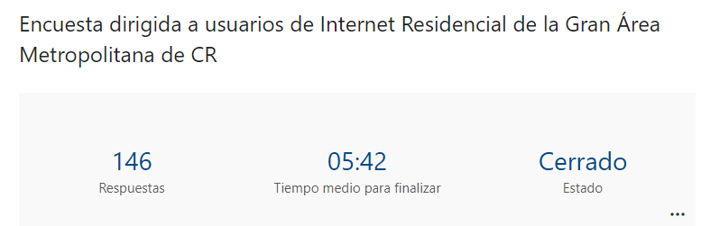
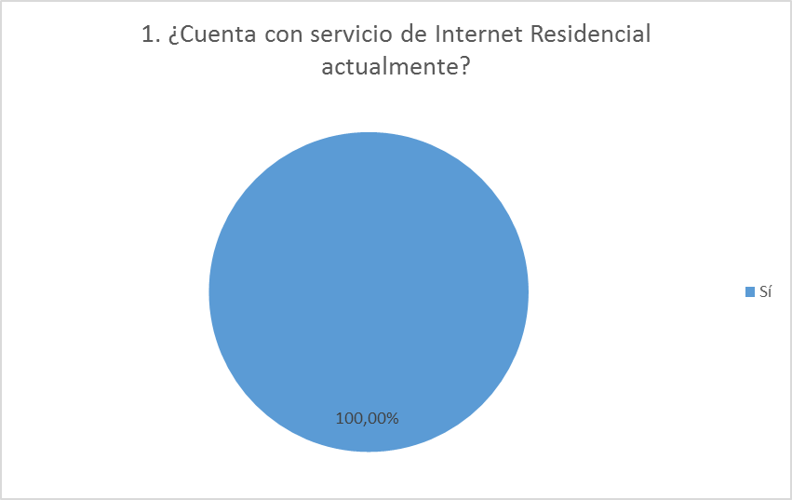
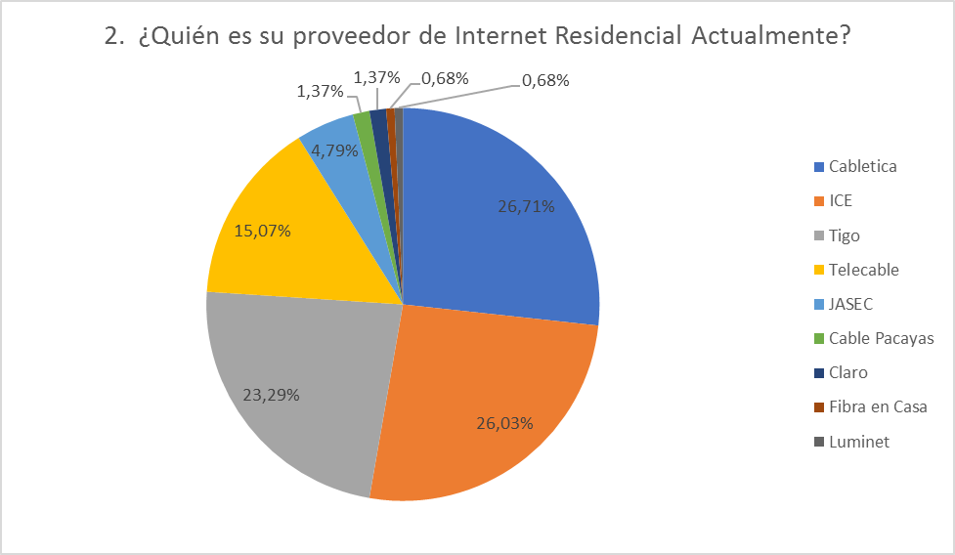
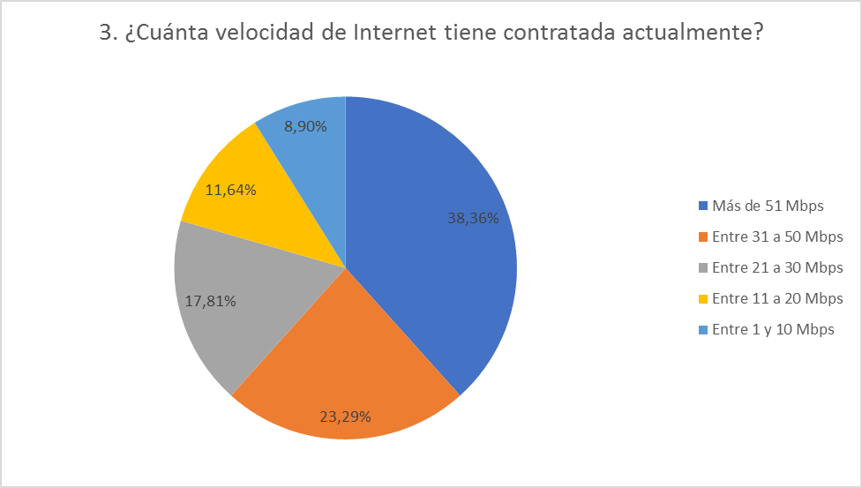
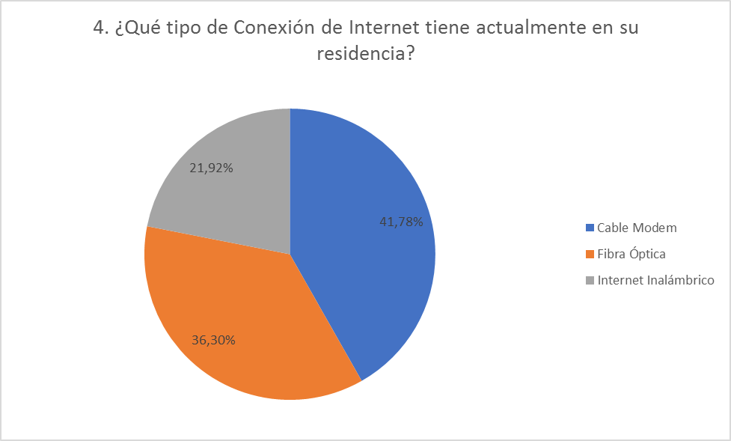
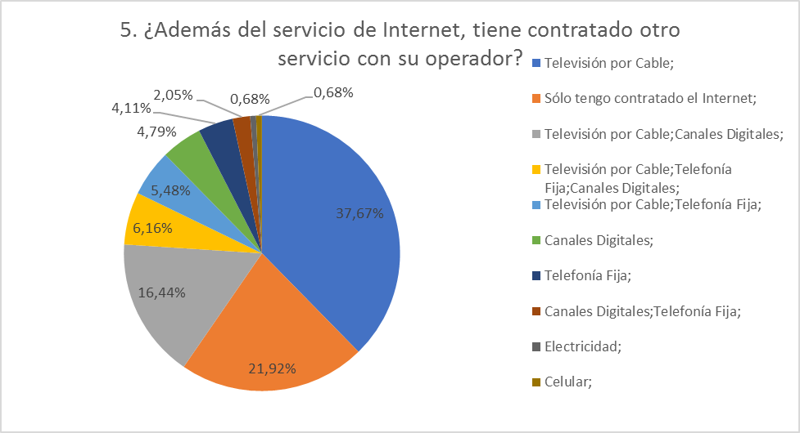
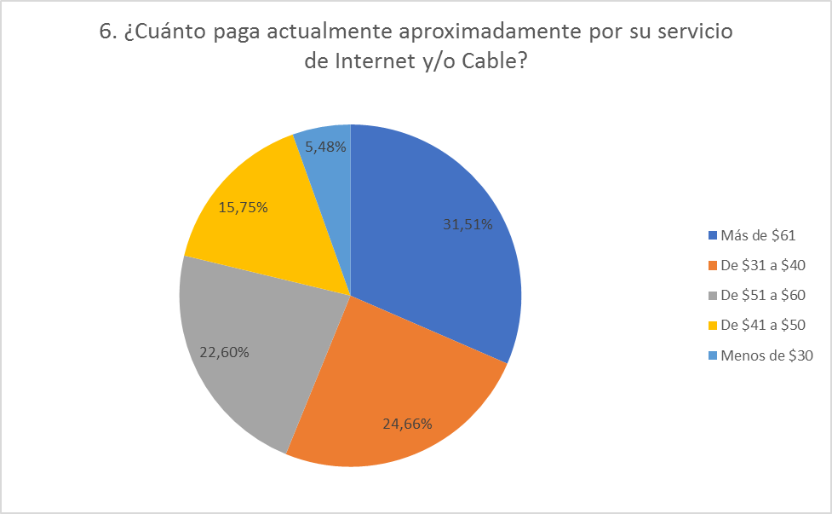
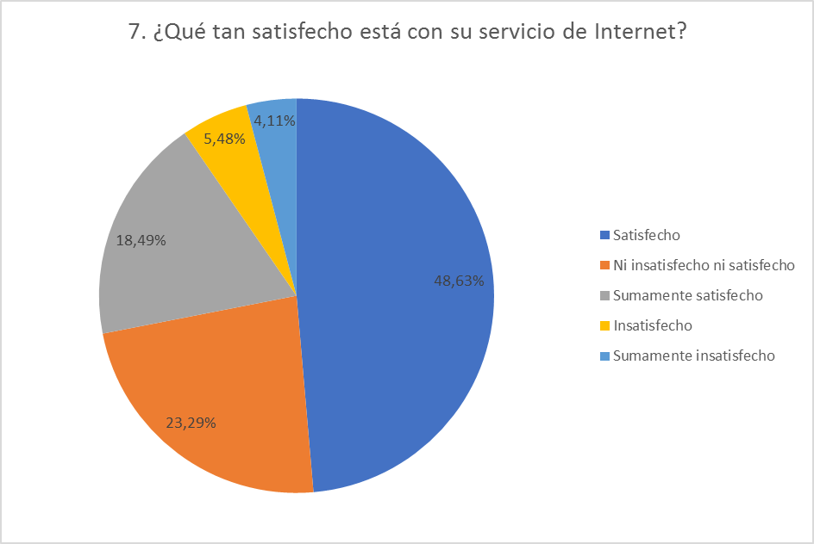
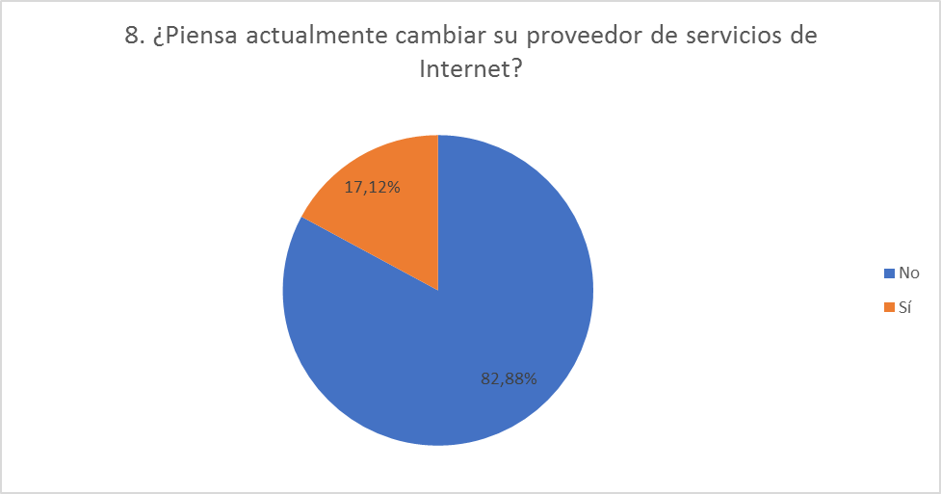
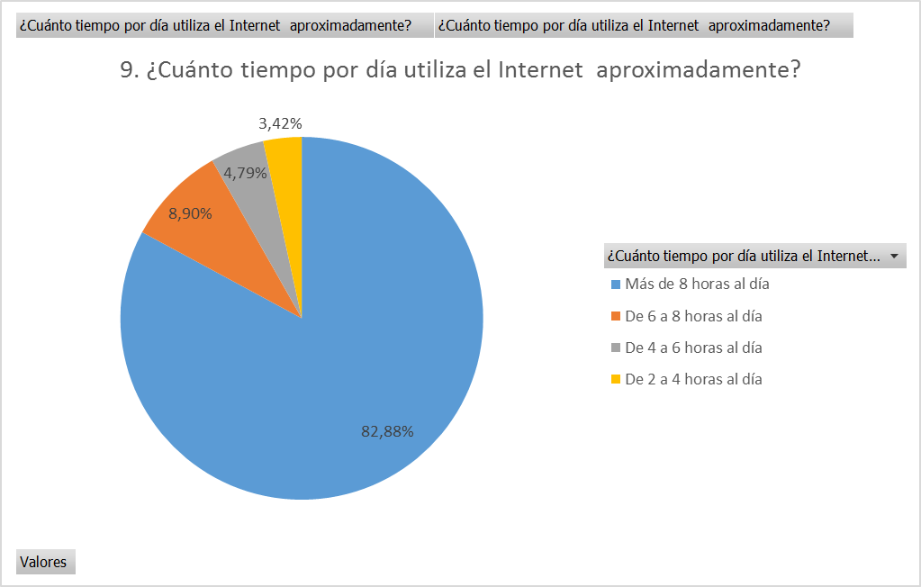
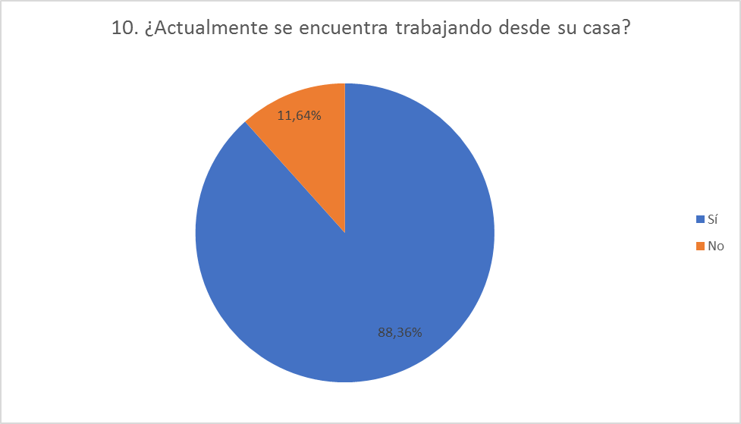
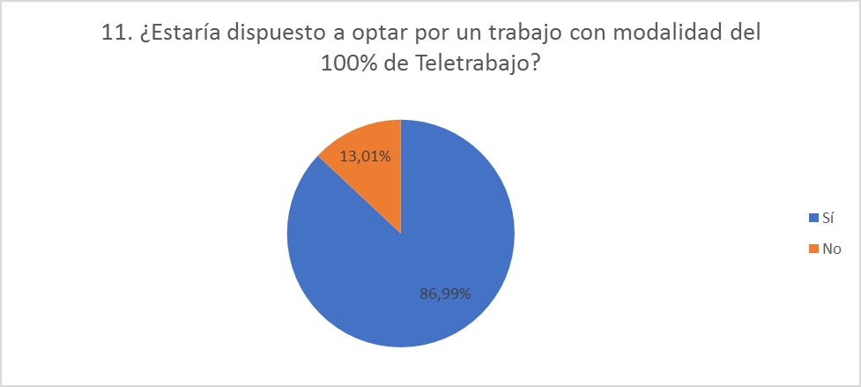
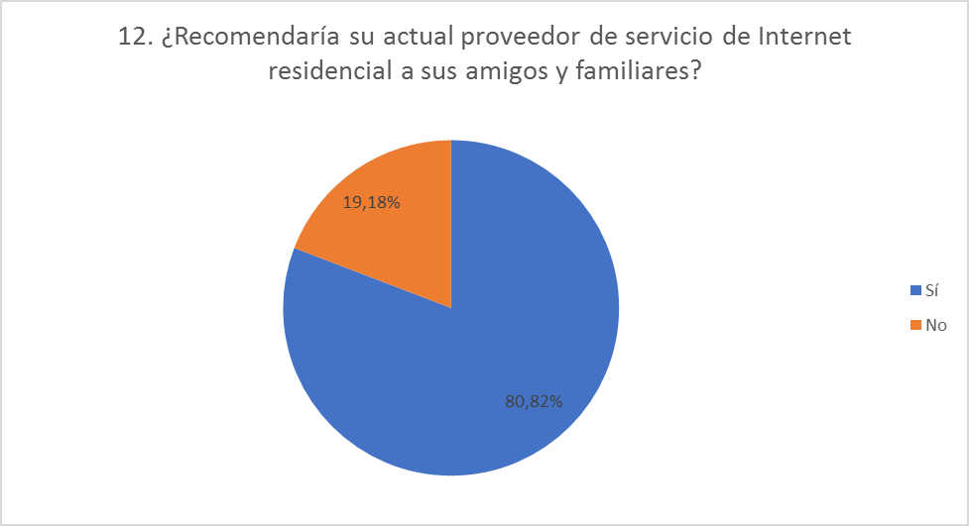
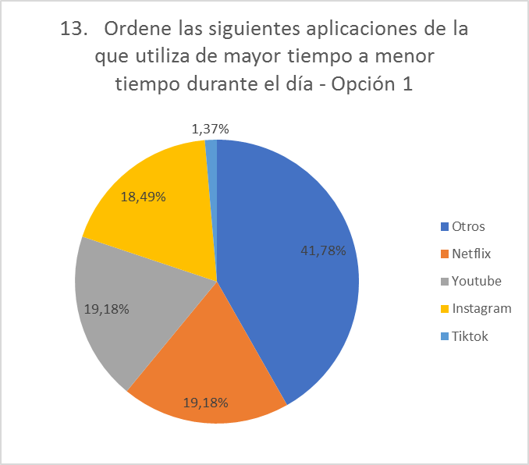
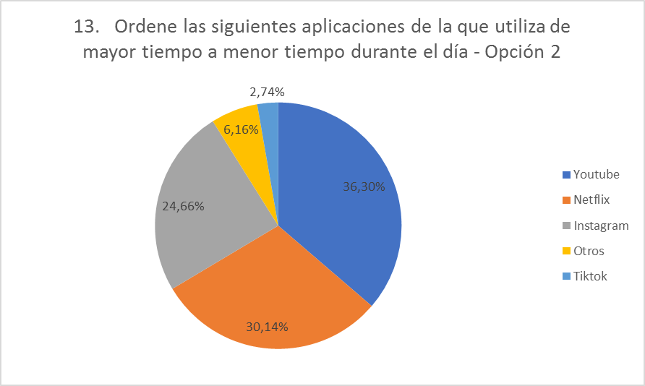
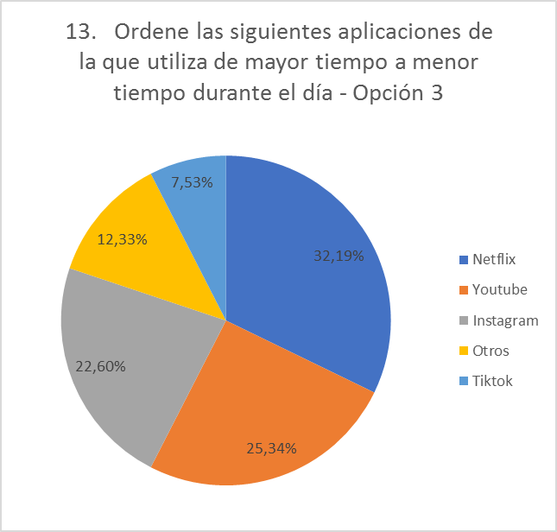
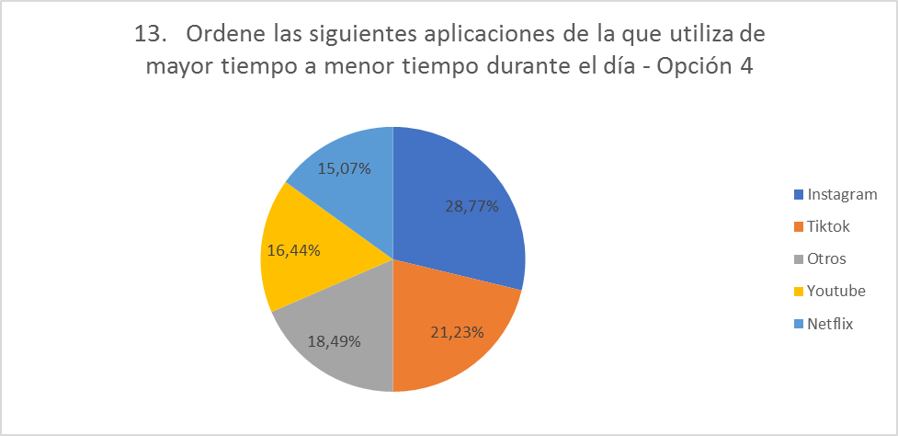
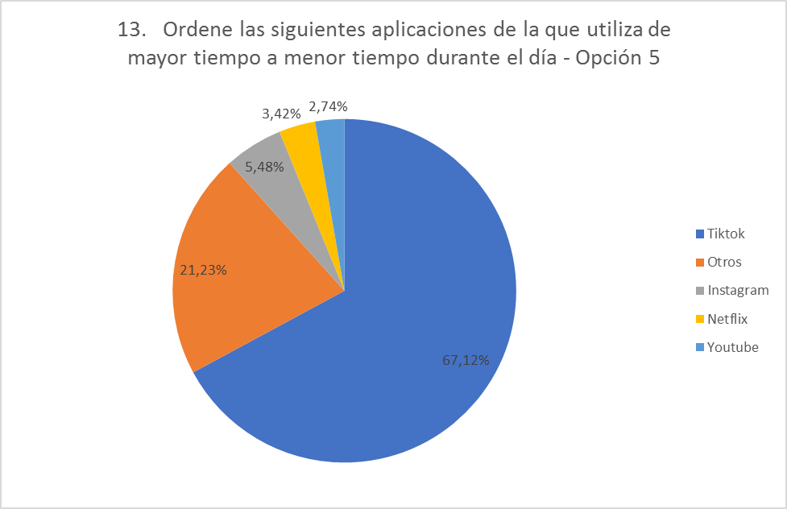
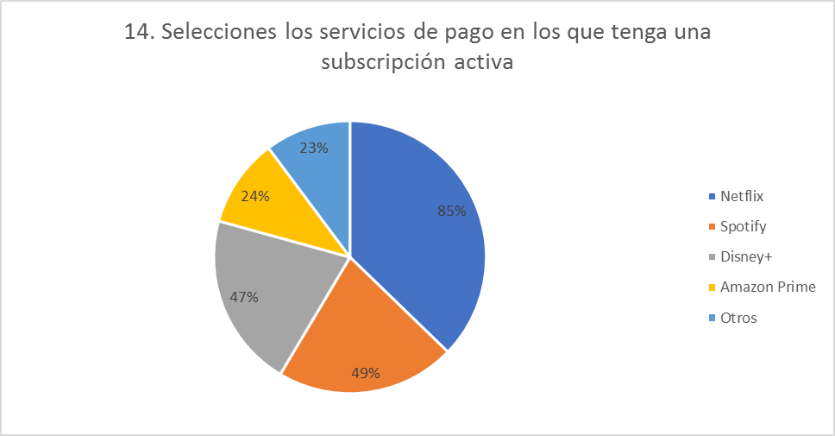
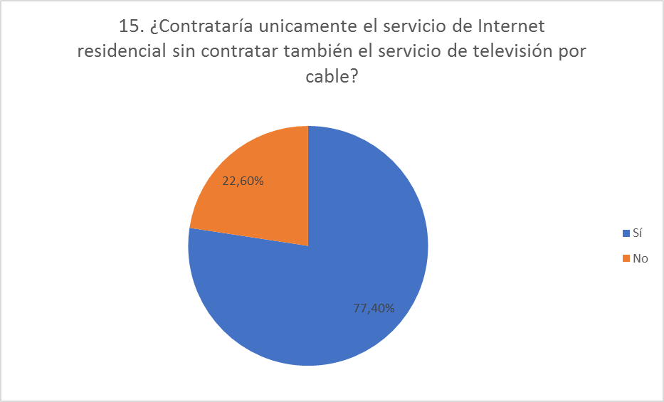
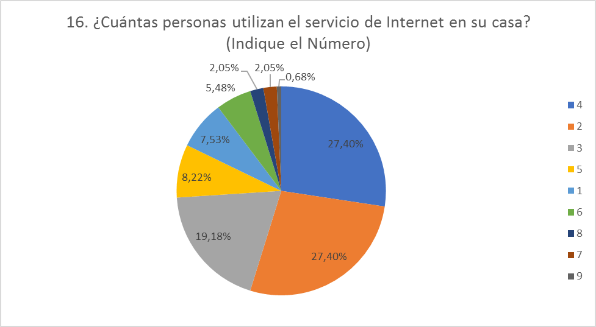
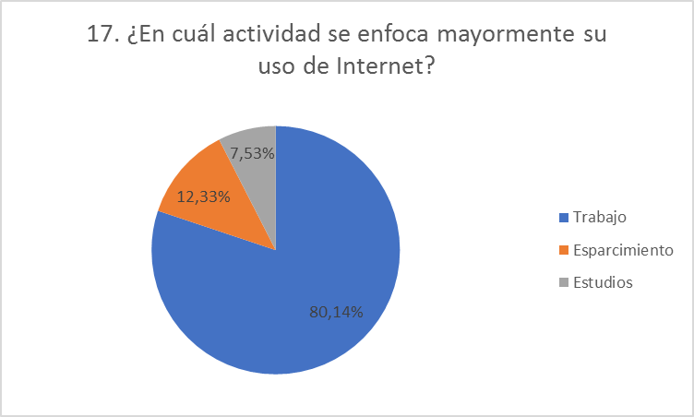
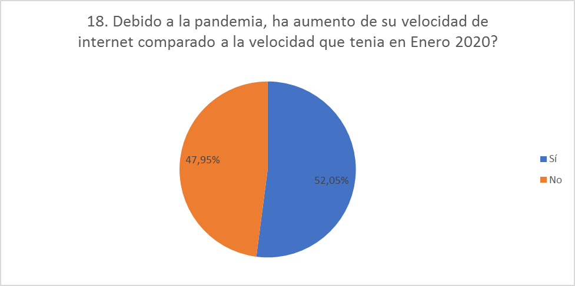
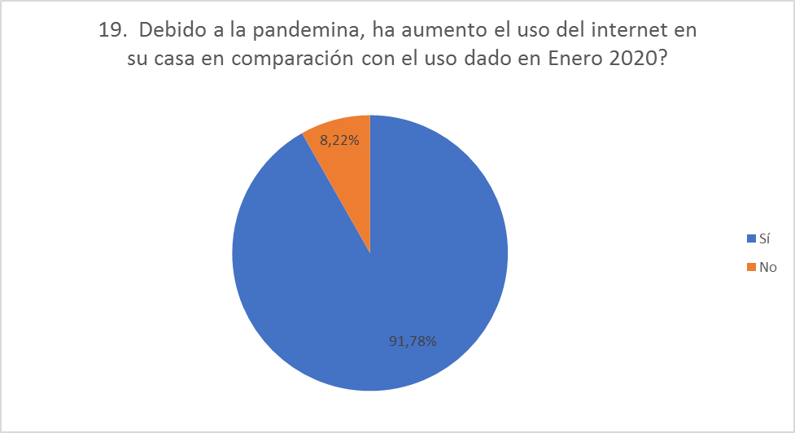
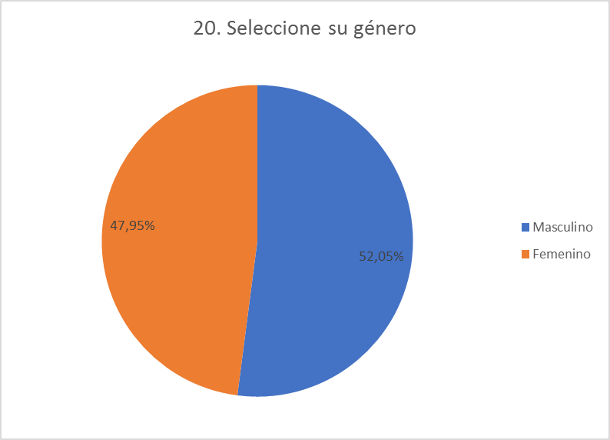
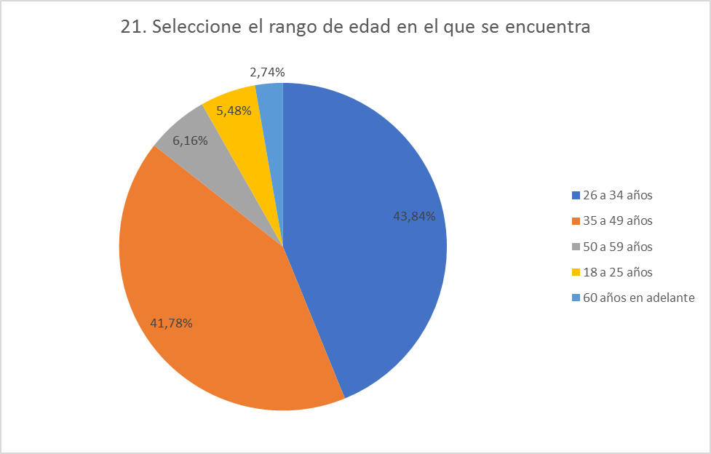
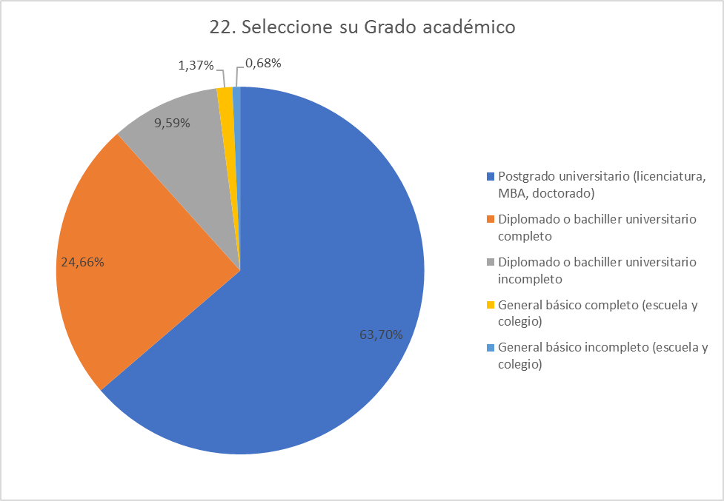

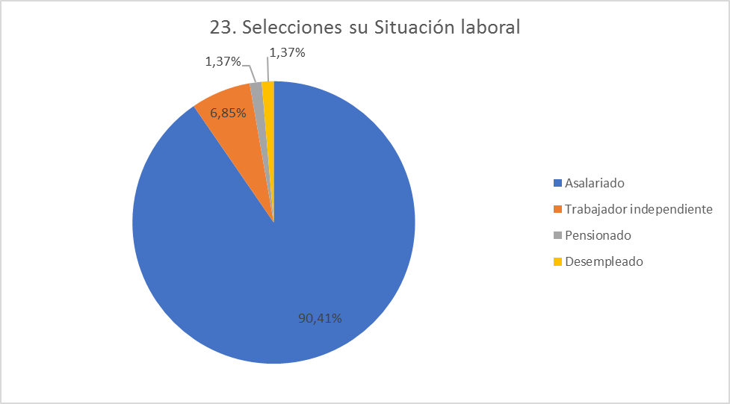
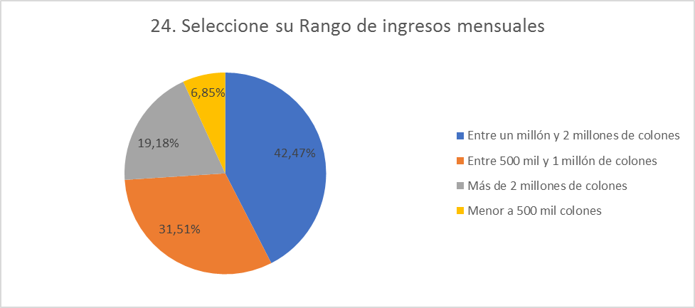

Anexo N.° 1. Carta de la filóloga

Ingeniero en Telemática de la Universidad Latina de Costa Rica. Opta por el grado de Maestría en Administración de Empresas con énfasis en Administración de la Tecnología y Finanzas de la Universidad Latinoamericana de Ciencia y Tecnología, Ulacit. Correo electrónico: adolfo.alvarado.madrigal@gmail.com

